Staroměstský orloj

Pracovní list je zaměřen na téma měření času v historickém kontextu. Při práci s textem, fotografií a videem se žáci učí porovnávat informace z více zdrojů (součást rozvoje digitální kompetence). Digitální kompetence je rozvíjena i v případě, kdy žáci samostatně použijí vhodnou digitální technologii pro spuštění videa s využitím QR kódu. Pro zpracování 7. zadání potřebují vyhledat informace ve vhodném zdroji. Pro porozumění textu je kladen důraz na objasnění významu neznámých slov (rozvoj čtenářské gramotnosti). PL je určen pro žáky 5. ročníků. Videa je vhodné pustit postupně, tak jak je uvedeno u jednotlivých zadání. Doporučujeme je pustit vícekrát podle potřeb žáků. V ideálním případě mají žáci k dispozici tablet nebo mobilní telefon, na kterém si přes QR kód videa pouštějí sami.
Staroměstský orloj
Kapesní hodinky
____________________________________________________
- Ve dvojici si přečtěte text a podtrhněte slova, kterým nerozumíte.
Orloj jsou středověké, nejčastěji věžní hodiny. Jsou doplněné dalšími částmi, které ukazují různé časové údaje i polohu těles na obloze. Uprostřed Staroměstského orloje je astronomický ciferník a pod ním kalendářní deska. Na astronomickém ciferníku můžeme zjistit středoevropský i hvězdný čas. Ukazuje také polohu Slunce a Měsíce na obloze a znamení zvěrokruhu. Každou celou hodinu se ve dvou okénkách nad ciferníkem objevuje 12 apoštolů. Ti jinak nemají s odměřováním času nic společného. Staroměstský orloj je na seznamu památek UNESCO, je třetím nejstarším orlojem na světě a nejstarším fungujícím. O jeho fungování se stará orlojník.
- Pusťte si video Staroměstský orloj a zapište si další neznámá slova.

- Společně si neznámá slova objasněte. Pomoci vám může porovnání informací z textu a z videa a také fotografie na další stránce. Kde můžete zjistit význam slov, u kterých si ještě nejste jistí?
- Staroměstský orloj je velmi starý, vyznačte na časové ose období, kdy byl sestrojen a uveden do provozu.
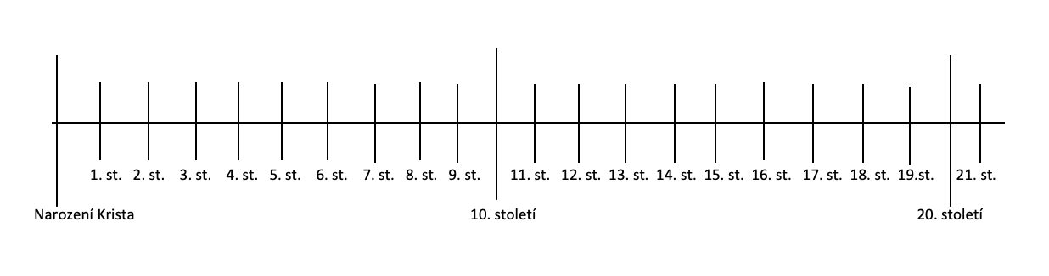
- Nachází se ve vaší obci / vašem městě (nebo v kraji) památky, které vznikly ve stejném období? Můžete je vyfotit a představit ostatním.
- 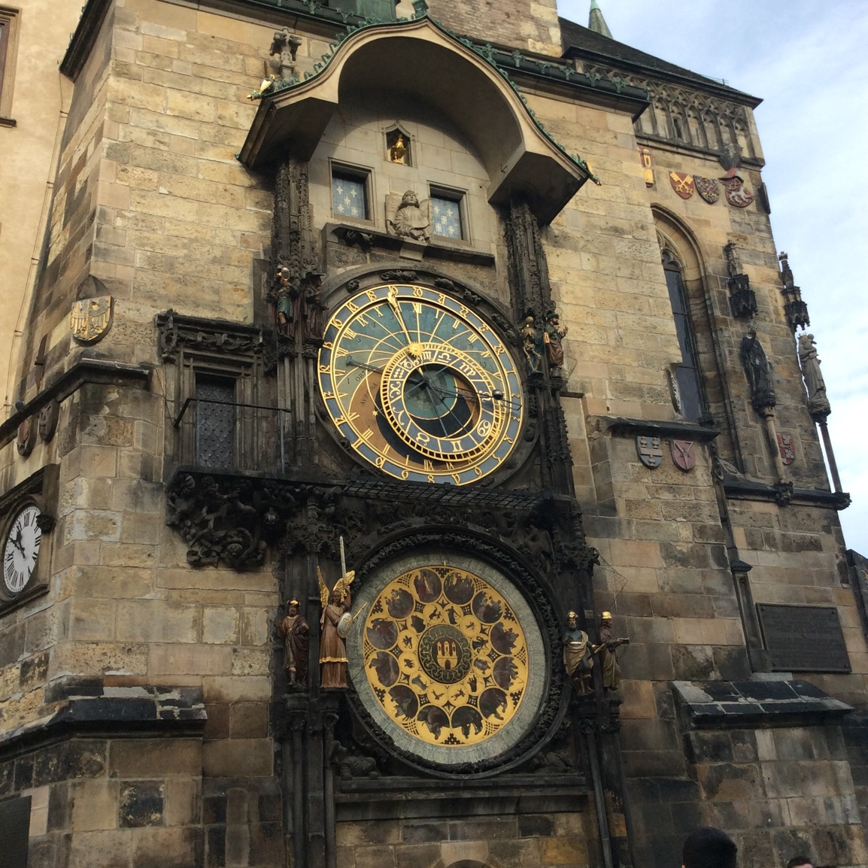Pozorně si prohlédněte fotografii.

- Můžete určit, kdy byla pořízena? Ve kterém ročním období, ve kterém měsíci a v kolik hodin? (Zdůvodněte.)

- Kdybyste chtěli vidět 12 apoštolů, jak dlouho byste museli čekat? Jak to zjistíte?

- Ve videu i v textu se mluví o znameních zvěrokruhu.
- V jakém znamení jste se narodili?

- Pod jakým symbolem byste ho našli na Staroměstském orloji?

- Orloj je poháněn složitým mechanismem, který musí být přesně seřízený, aby fungoval. Ve videu Kapesní hodinky se dozvíte další zajímavosti o měření času.

- Ve skupinách zjistěte, jak lidé měřili čas v různých historických obdobích. Jednotlivá období si rozdělte tak, aby každá skupina zjišťovala informace o jiném období. Zjištěné informace zpracujte způsobem, abyste je mohli ostatním představit.

Co jsem se touto aktivitou naučil(a):
………………………………………………………………………………………………………………………………………………………………………………………………………………………………………………………………………………………………………………………………………………………………………………………………………………………………………………………………………………………………
Autorka: Hana Havlínová
Toto dílo je licencováno pod licencí Creative Commons [CC BY-NC 4.0]. Licenční podmínky navštivte na adrese [https://creativecommons.org/choose/?lang=cs].
Zdroj fotografie: vlastní archiv

